Relazione trimestrale — Ferramenta Russo & Figli
Napoli, 2 maggio 2026
Nel terzo trimestre i ricavi complessivi sono stati pari a 6.102 migliaia di euro¹, in linea con il piano.
La tabella riporta ricavi e margine per area geografica; il grafico mostra gli stessi ricavi.
Area | Ricavi | Margine %
Isole | 491 | 18,3
Nord-Est | 1.878 | 7,4
Sud | 715 | 20,1
Centro | 1.846 | 22,6
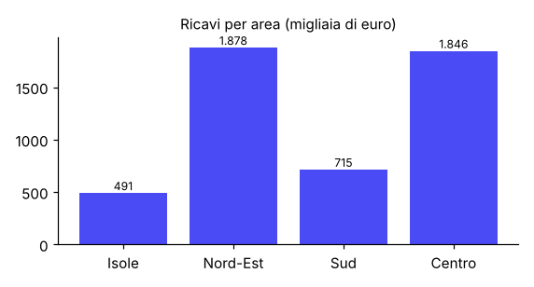
¹ Tutti i valori sono espressi in migliaia di euro.

